Žádost o zveřejnění koně na webu ČSCHAT, z.s.
www.achalteke.cz

Žádám o zveřejnění informací o koních v mém vlastnictví a koních mnou odchovaných, na webu ČESKÉHO SVAZU CHOVATELŮ ACHAL TEKE, z.s. (ČSCHAT, z.s.). Souhlasím, aby tyto informace byly zveřejněny trvale.
Zároveň se zavazuji k zasílání chovatelských výkazů v určených termínech (Výsledky plemenitby za minulý rok-připouštění klisen v letošním roce, Připouštěcí plán), k hlášení změn (změna majitele, úhyn-utracení, kastrace) a případných sportovních výsledků koní v mém vlastnictví. Zároveň dávám ČSCHATu, z.s. souhlas s dalším zpracováním výše uvedených informací a k jejich zveřejnění.

Fotografie poskytuji dobrovolně a jsem osobně jejich autorem, nebo mám autorovo svolení, za což osobně zodpovídám.

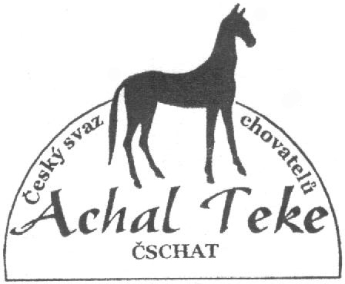

www.achalteke.cz

Jméno a příjmení:
Datum narození:
Adresa:
Telefon:
Email:
Web:

Tímto souhlasím se zpracováním a evidencí osobních údajů podle zákona č. 101/2000 Sb.

Souhlasím s tím, aby Český svaz chovatelů Achal Teke, z.s. (dále je ČSCHAT, z.s.) zpracovával a evidoval mé osobní údaje. ČSCHAT, z.s. je oprávněn poskytovat uvedené osobní údaje v případech nutných pro chod a činnost ČSCHAT, z.s.

Prohlašuji, že jsem byl(a) řádně informován(a) o všech skutečnostech dle ustanovení §11 zákona č. 101/2000 Sb.

Datum: Podpis:

ČSCHAT se zavazuje, že nezneužije poskytnuté informace v souladu se zákonem č. 101/2000 sb. na ochranu dat.

Prohlašuji, že níže uvedené informace o vlastněných koních jsou správné a za uvedené informace nesu plnou zodpovědnost. Součástí této žádosti je i kopie Průkazů původů níže uvedených koní.

Jméno koně | Datum narození barva | Pohlaví | Otec - Matka

Datum: Podpis:

V případě nedodržení výše uvedených podmínek ze strany žadatele, či poskytnutí nepravdivých informací si ČSCHAT, z.s. vyhrazuje právo informace o koních žadatele vymazat ze svého webu.

ZAŠLETE NA ADRESU:

ČSCHAT, z.s.
Zdenka Skopalová
Slavíkovice 4
345 06 Černíkov

